1. Requester – 参与者reputation 获胜者和未获胜者reputation比较

获胜稿件的reputation.

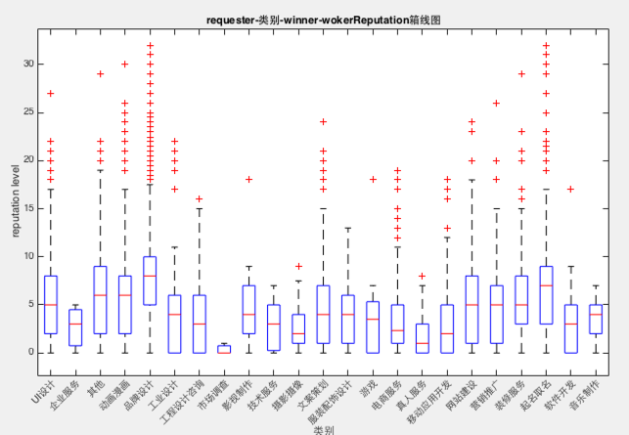

未获胜(失败者)

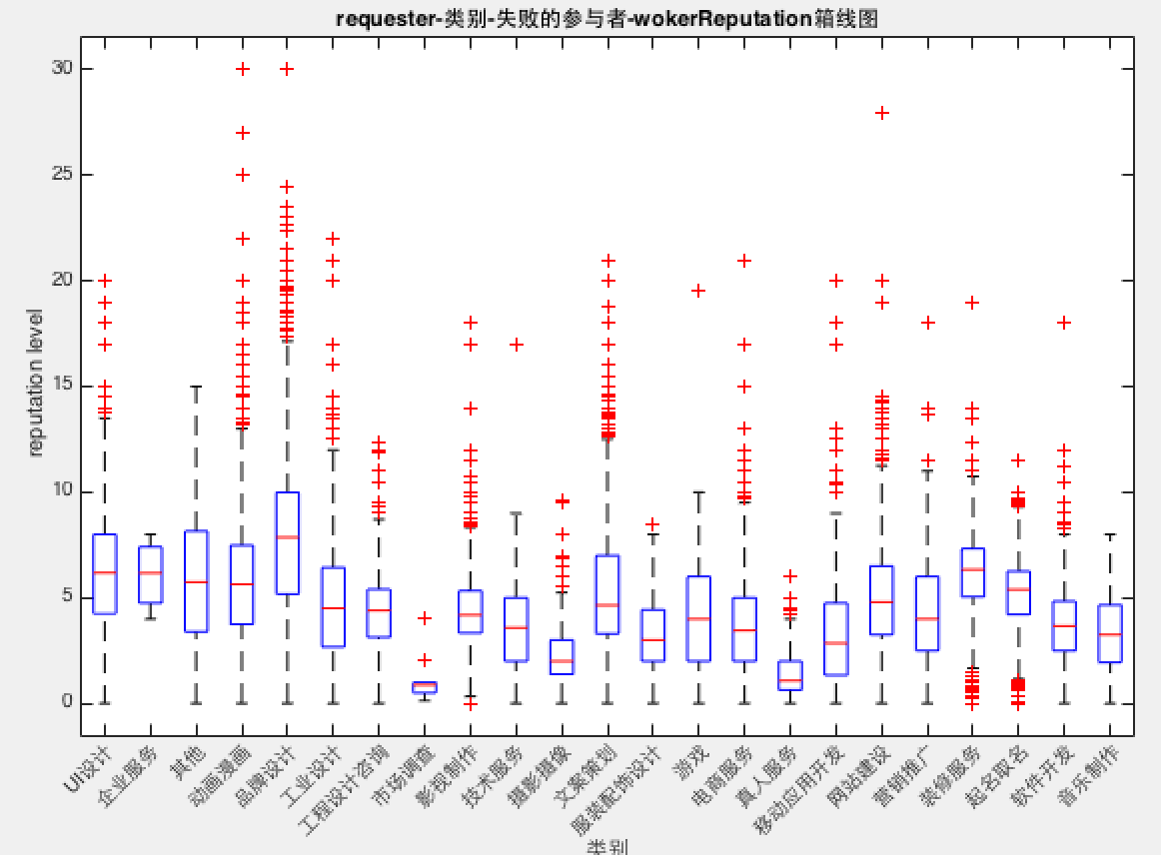

参与者的

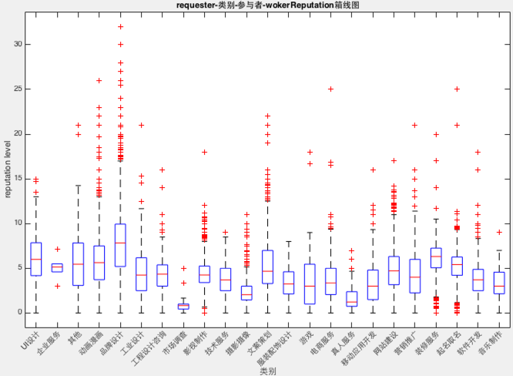

价格

获胜者

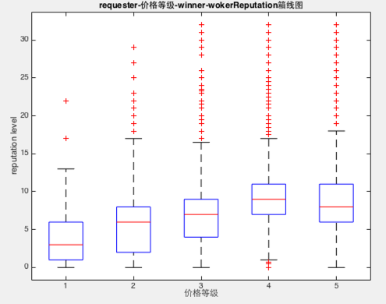

失败者

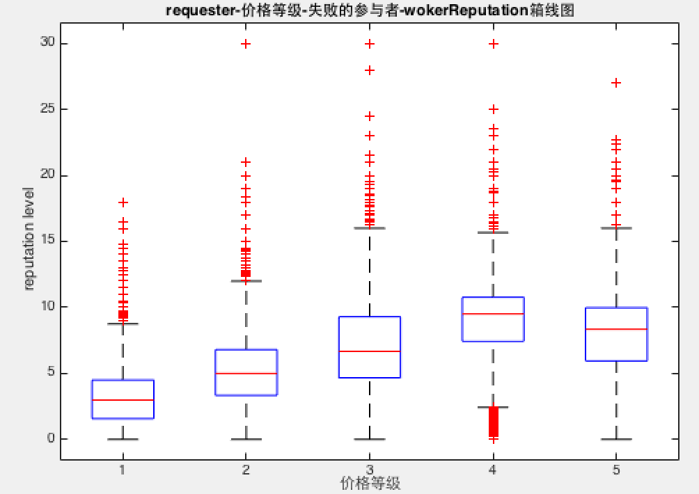

参与者

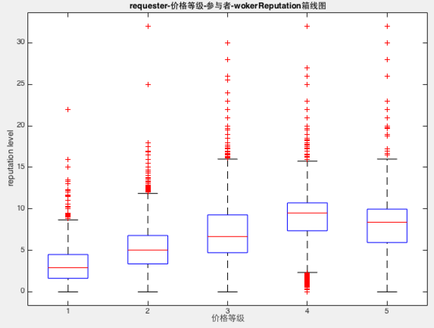

|  |  |  |  |
| --- | --- | --- | --- |
| 获得稿件数 | 任务数 | first_catagory |  |
| 1763795 | 87756 | 品牌设计 | 艺术类 |
| 27 | 6 | 企业服务 |  |
| 22210 | 1285 | 其他 |  |
| 628605 | 11495 | 起名取名 | 低门槛 |
| 160196 | 4786 | 文案策划 | 低门槛 |
| 25621 | 2197 | 动画漫画 | 艺术类 |
| 22258 | 2145 | 电商服务 |  |
| 67 | 16 | 市场调查 |  |
| 19994 | 1597 | 装修服务 | 雇主有评判能力 |
| 356 | 115 | 技术服务 |  |
| 11689 | 917 | 工业设计 |  |
| 11159 | 2052 | 网站建设 | 开发 |
| 2226 | 277 | 服装配饰设计 |  |
| 178 | 70 | 游戏 |  |
| 9204 | 806 | 工程设计咨询 |  |
| 1556 | 162 | 真人服务 |  |
| 9029 | 1340 | 摄影摄像 | 艺术类 |
| 8741 | 1232 | UI设计 |  |
| 5773 | 780 | 影视制作 |  |
| 3870 | 1060 | 软件开发 | 开发 |
| 2556 | 616 | 移动应用开发 |  |
| 2502 | 512 | 营销推广 |  |

Task num

Worker-任务数关系

去除>10个的限制。重新画

全量

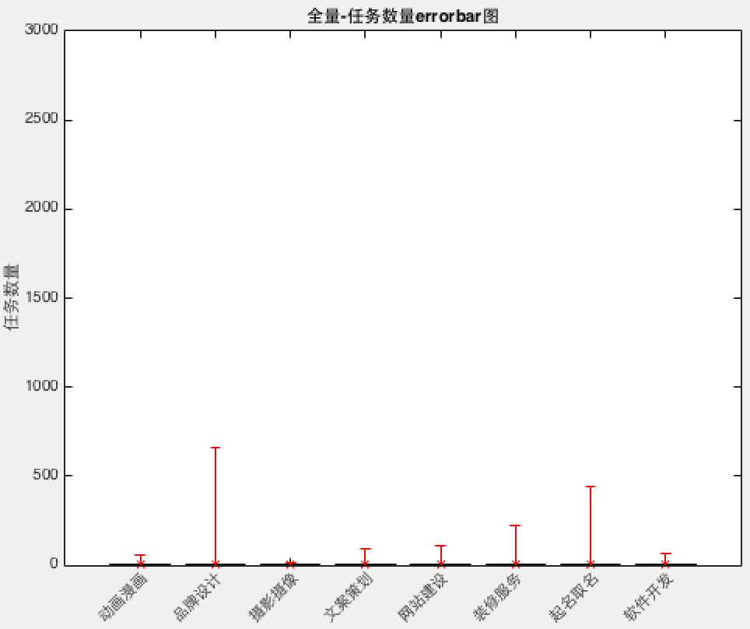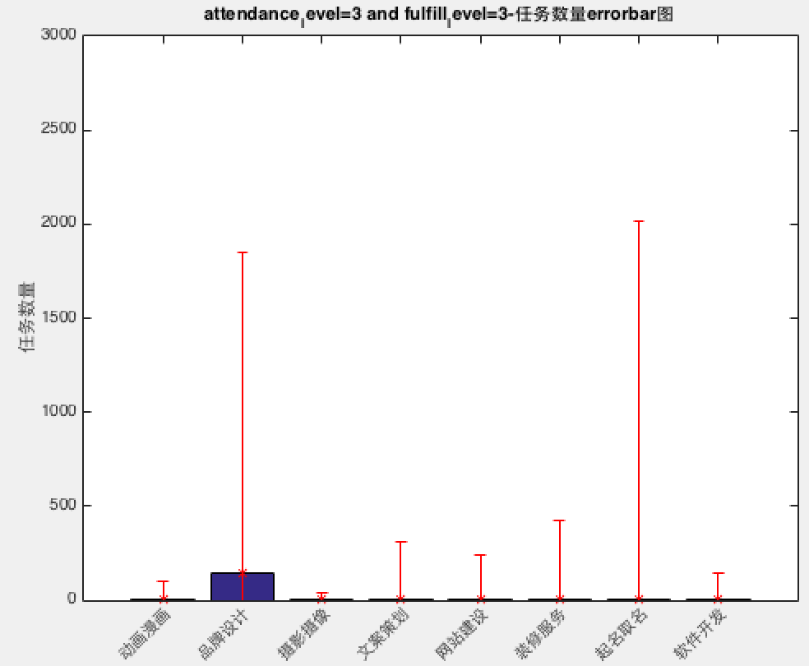

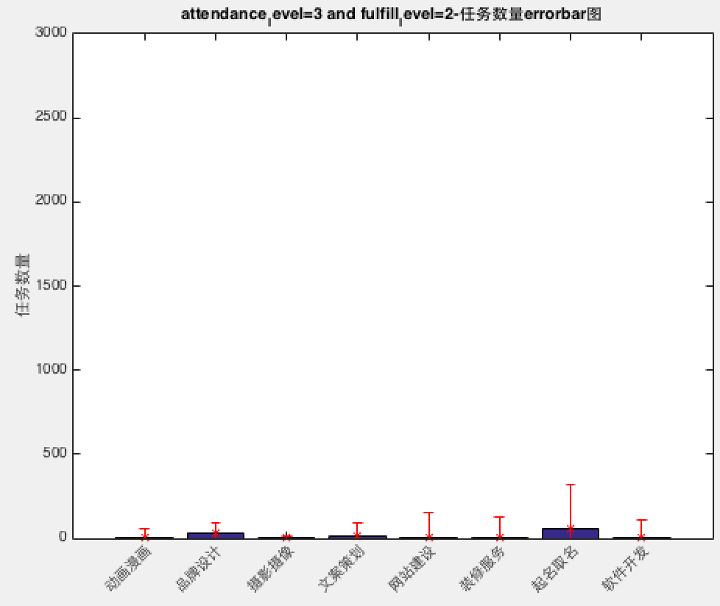 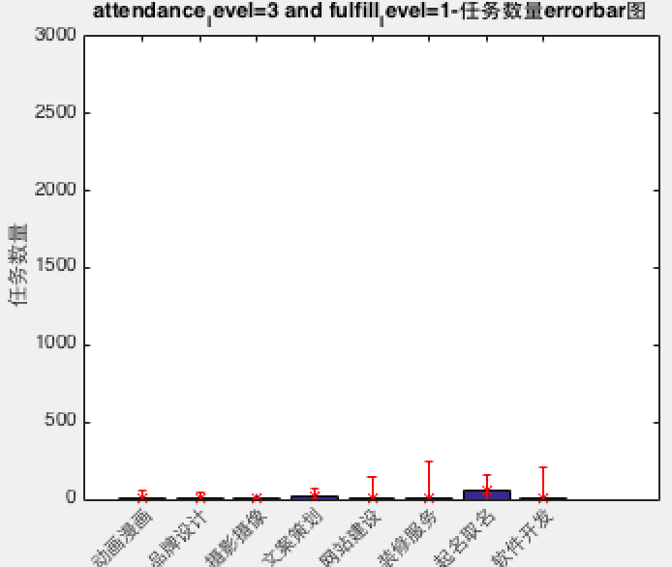

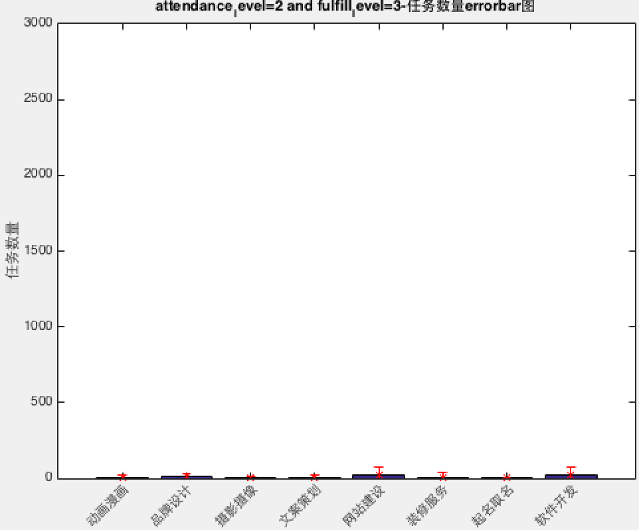 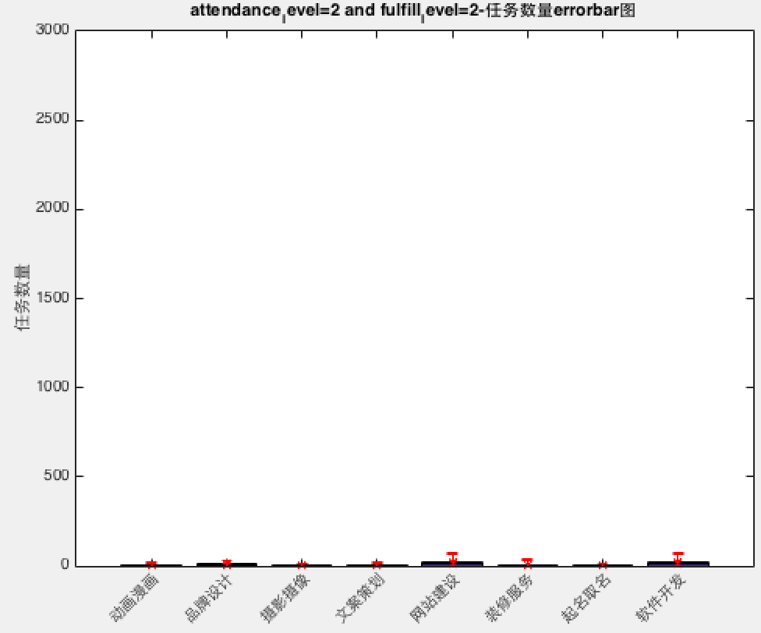

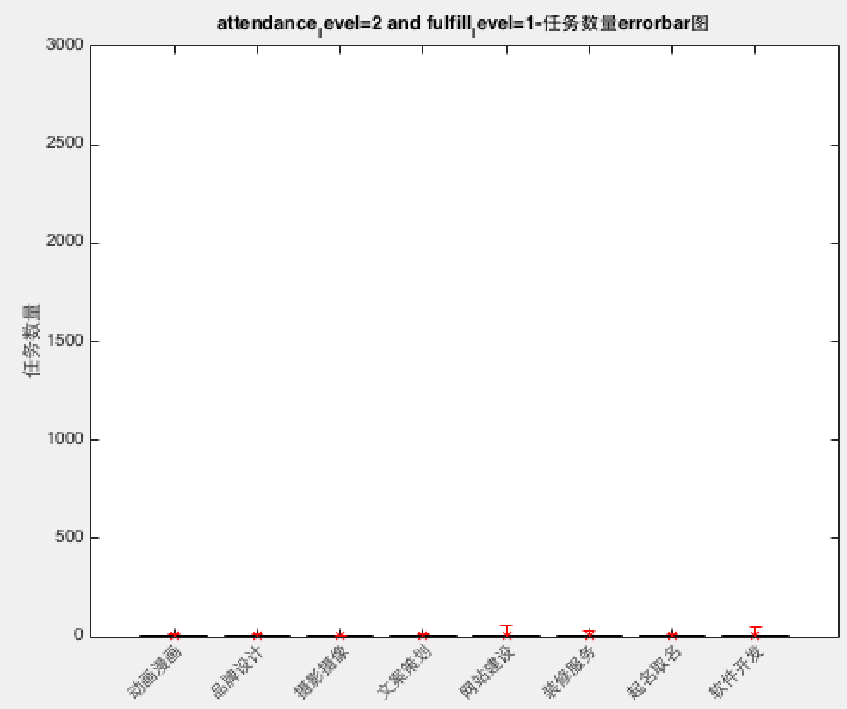  
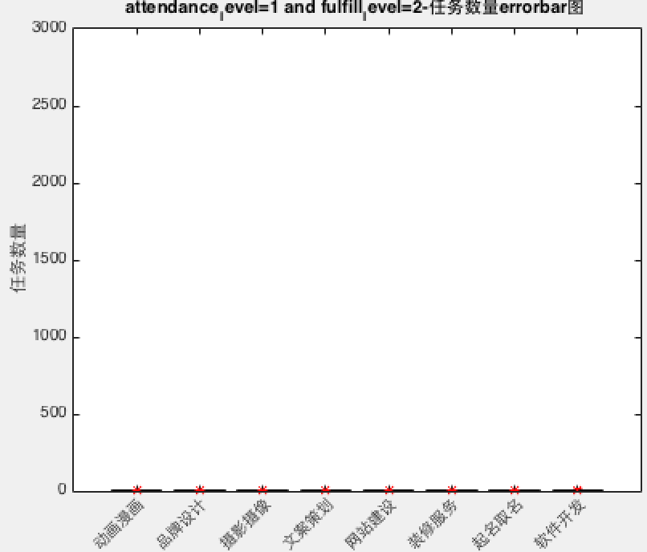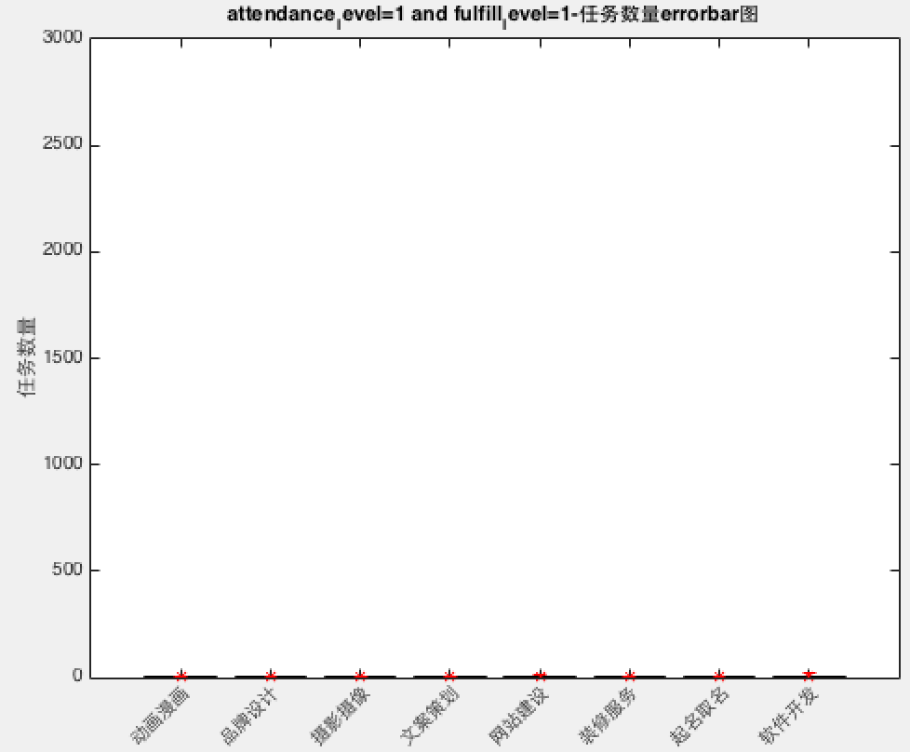

attendance=1,fulfill=1 没有数据

效率图改进:

全部worker数据

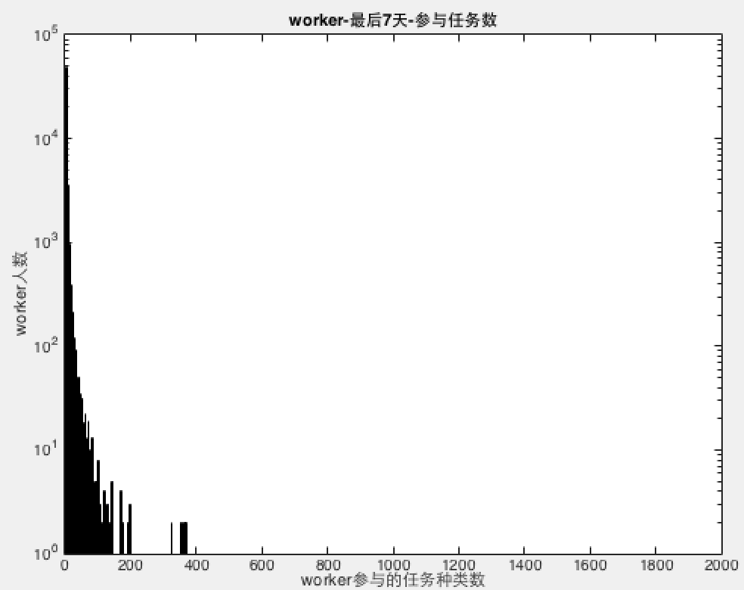 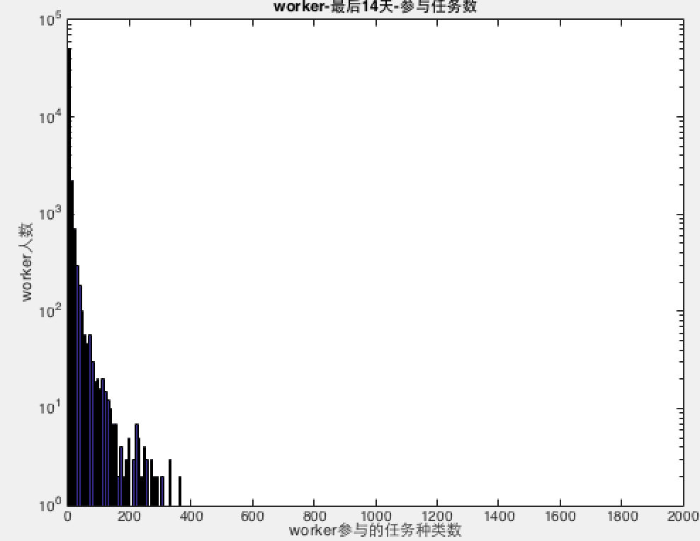

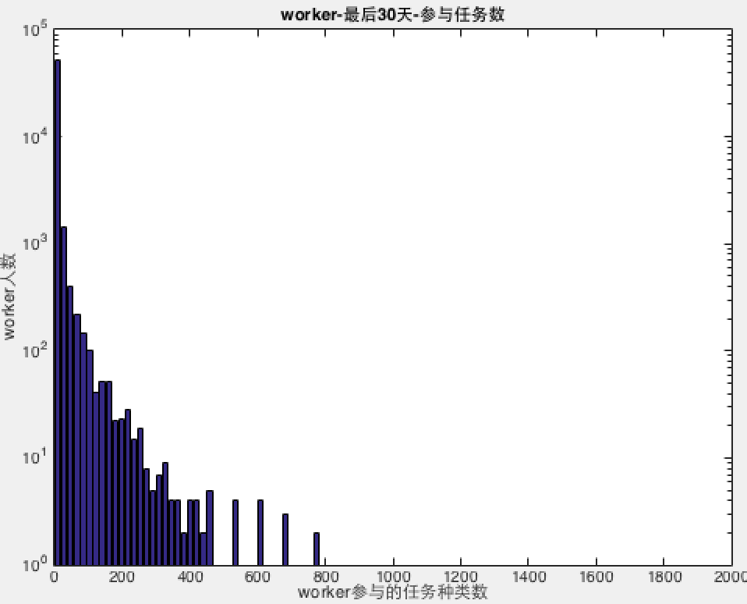 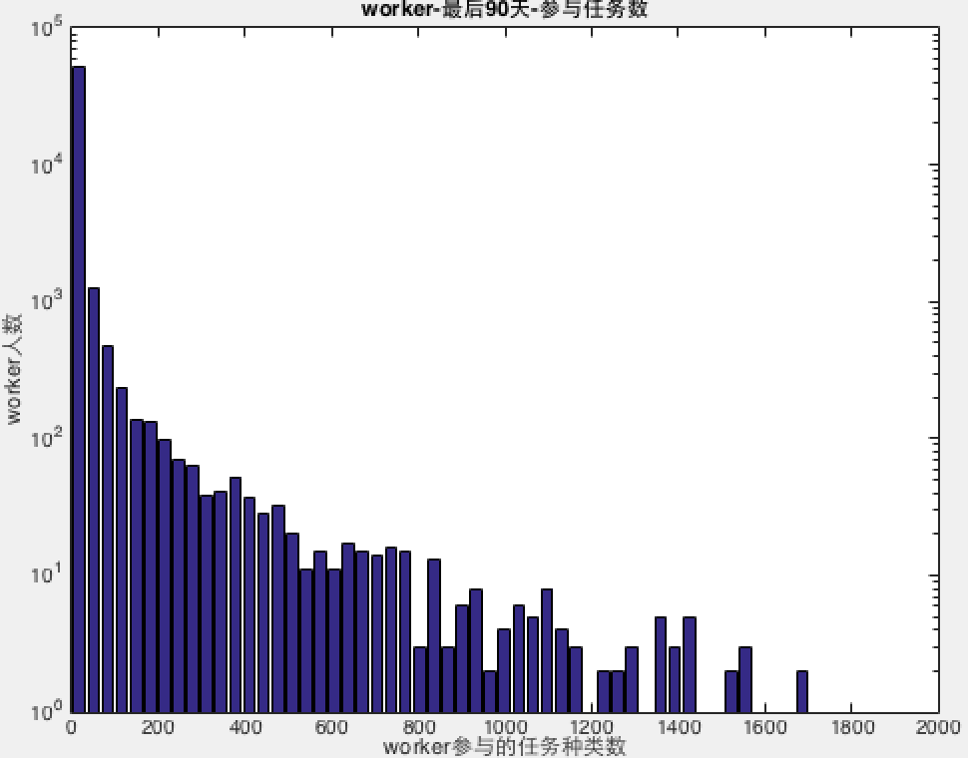

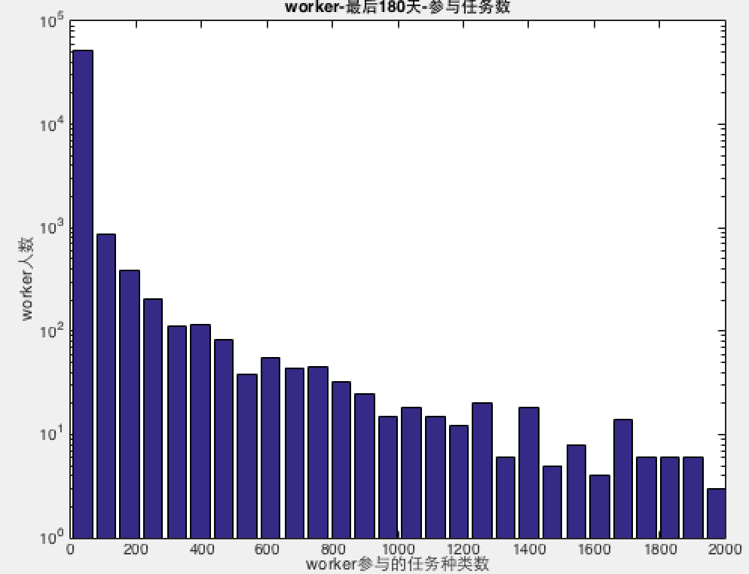

优胜组

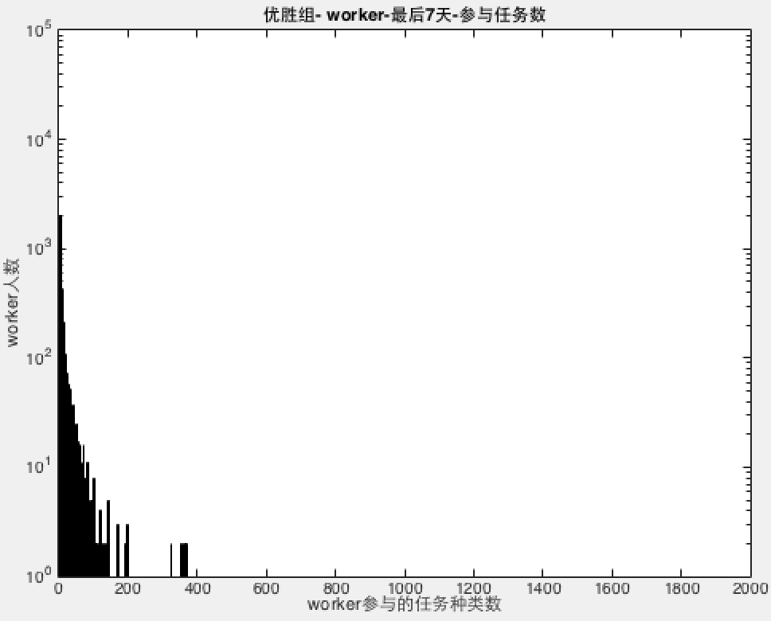 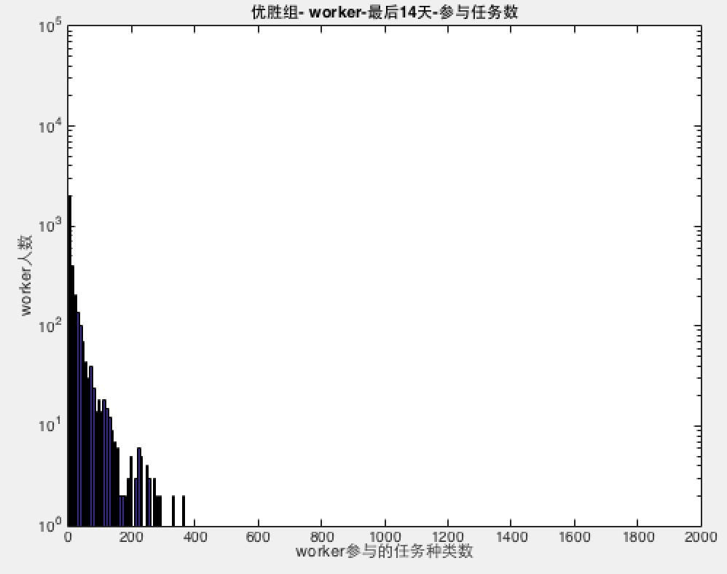

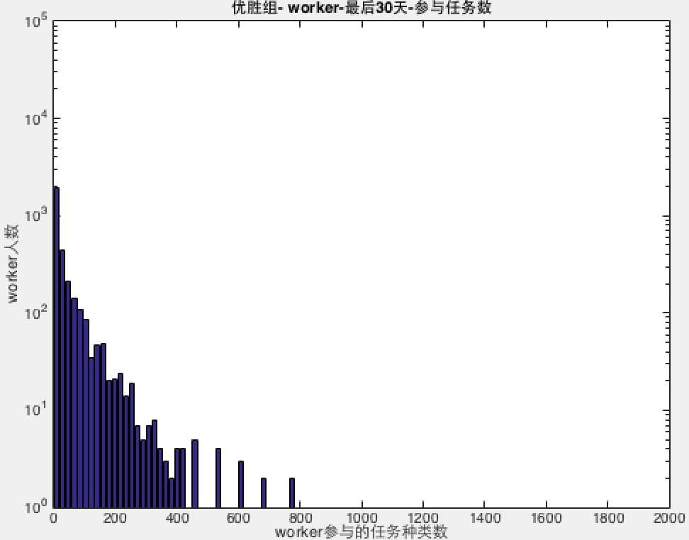 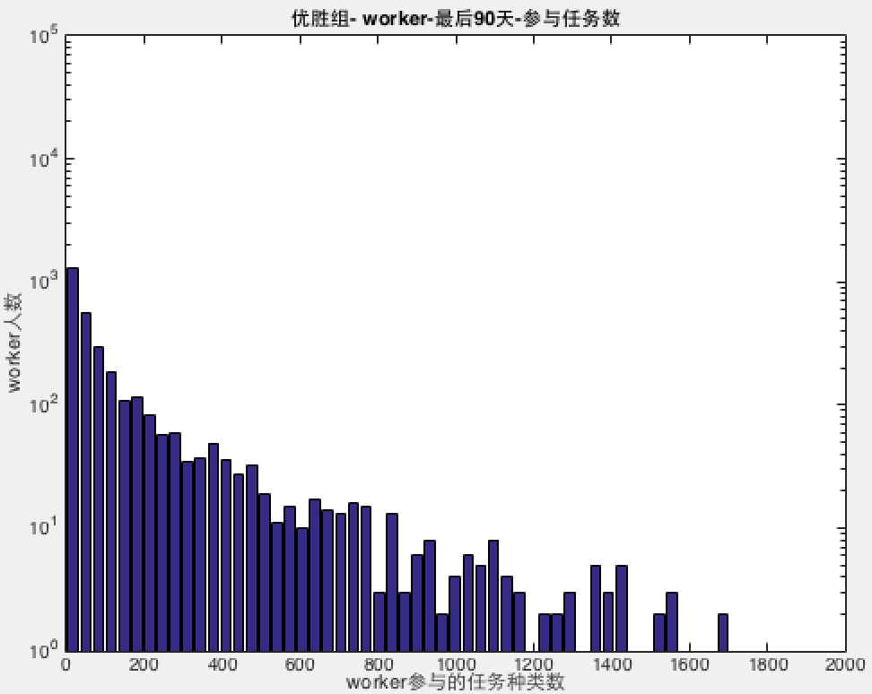

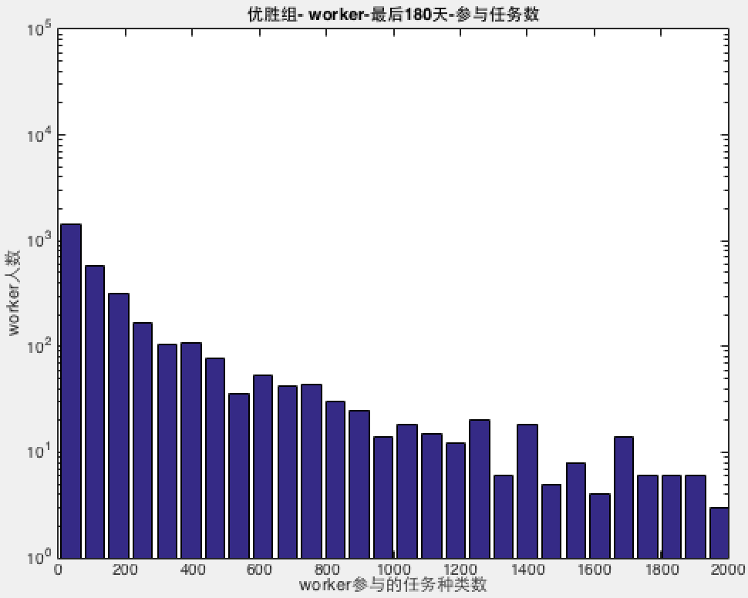

和优胜者相对的普通组(除去优胜组)

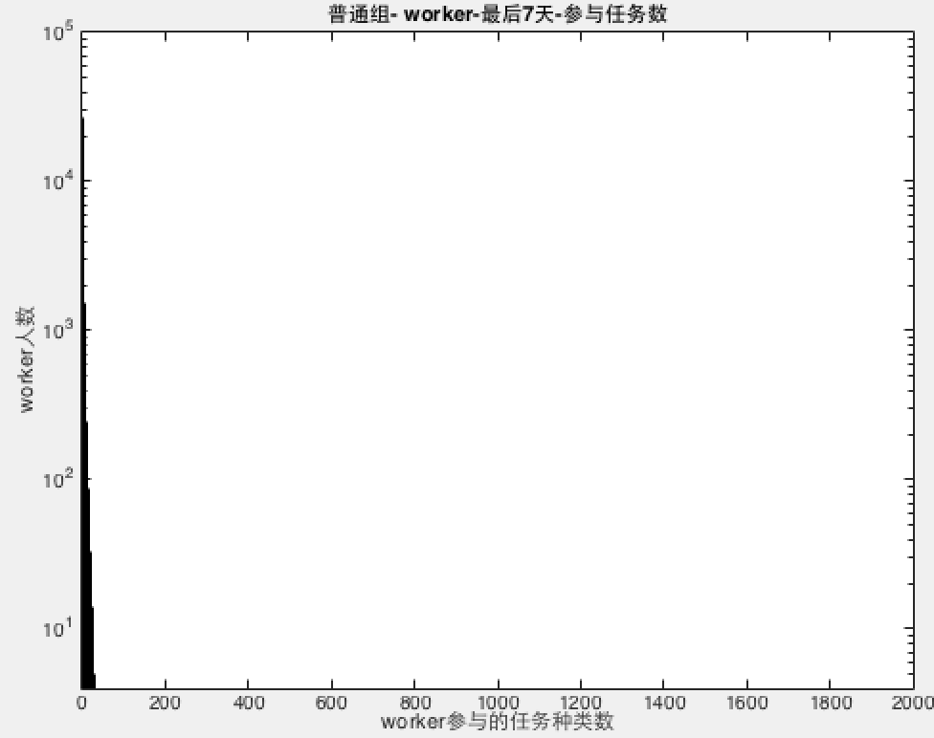 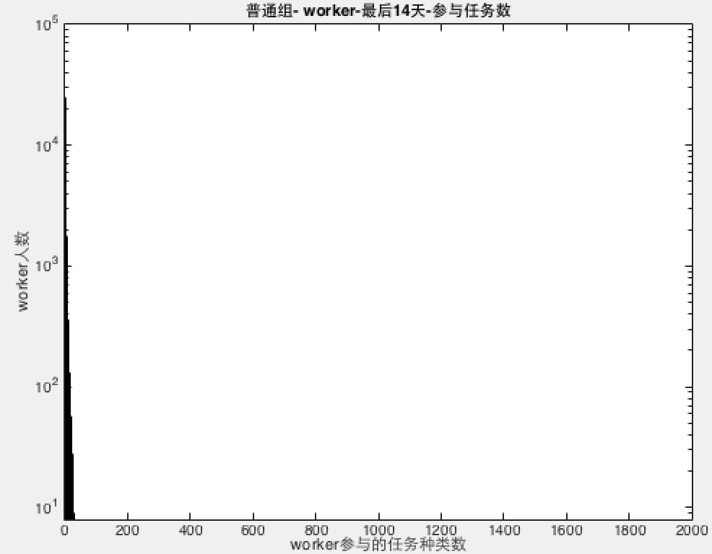

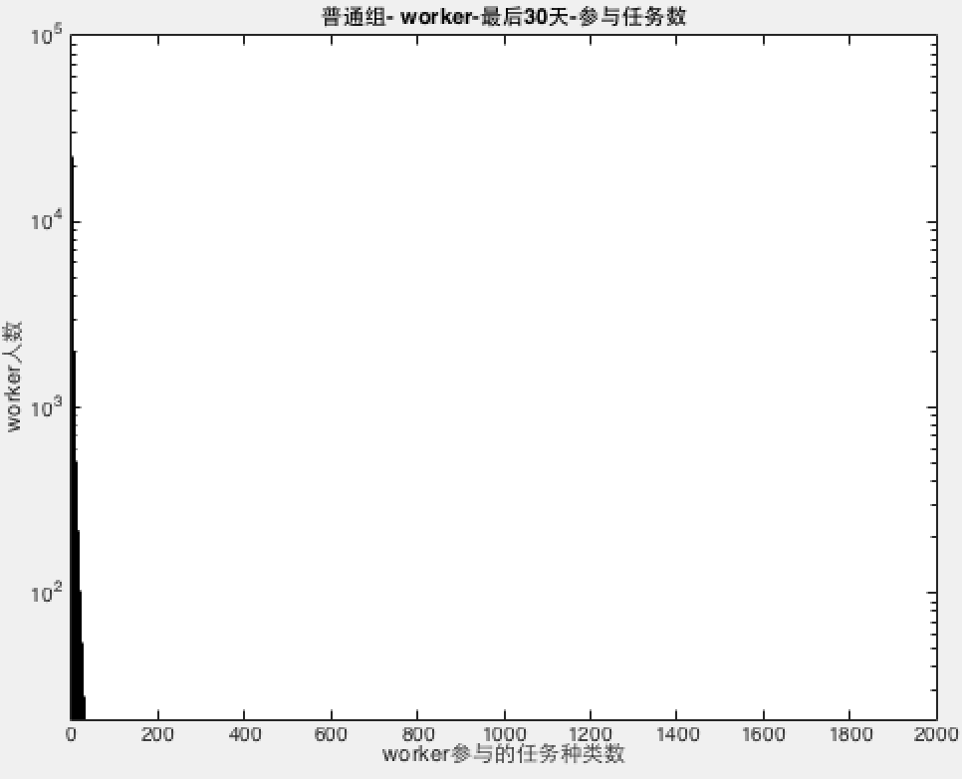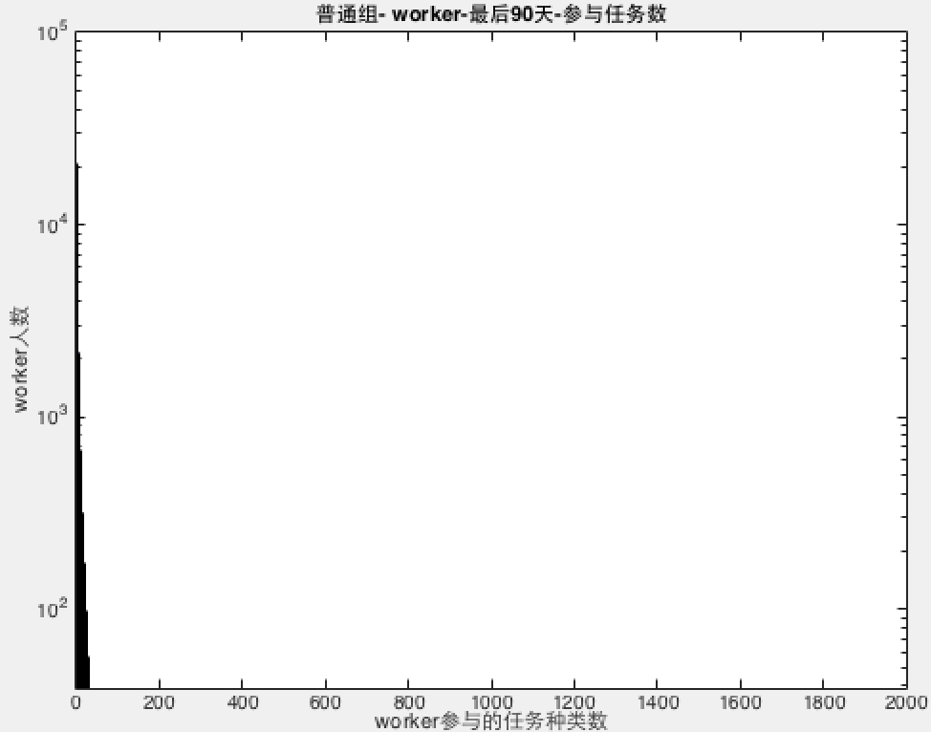

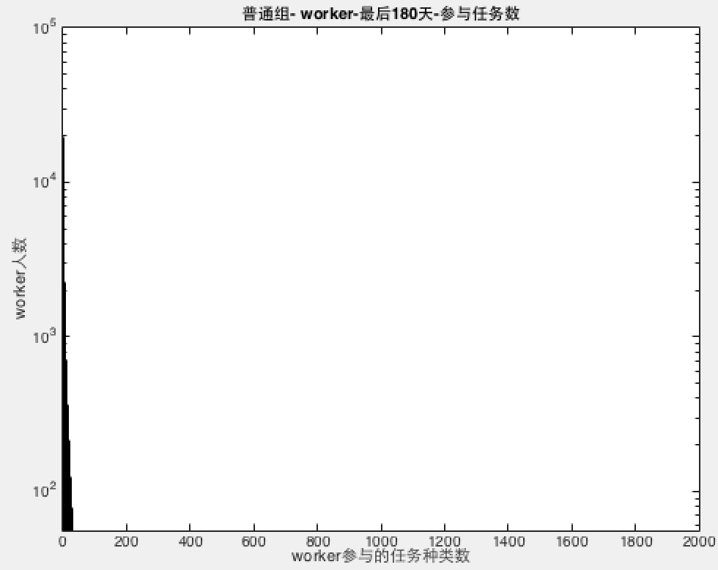

完成能力=3

